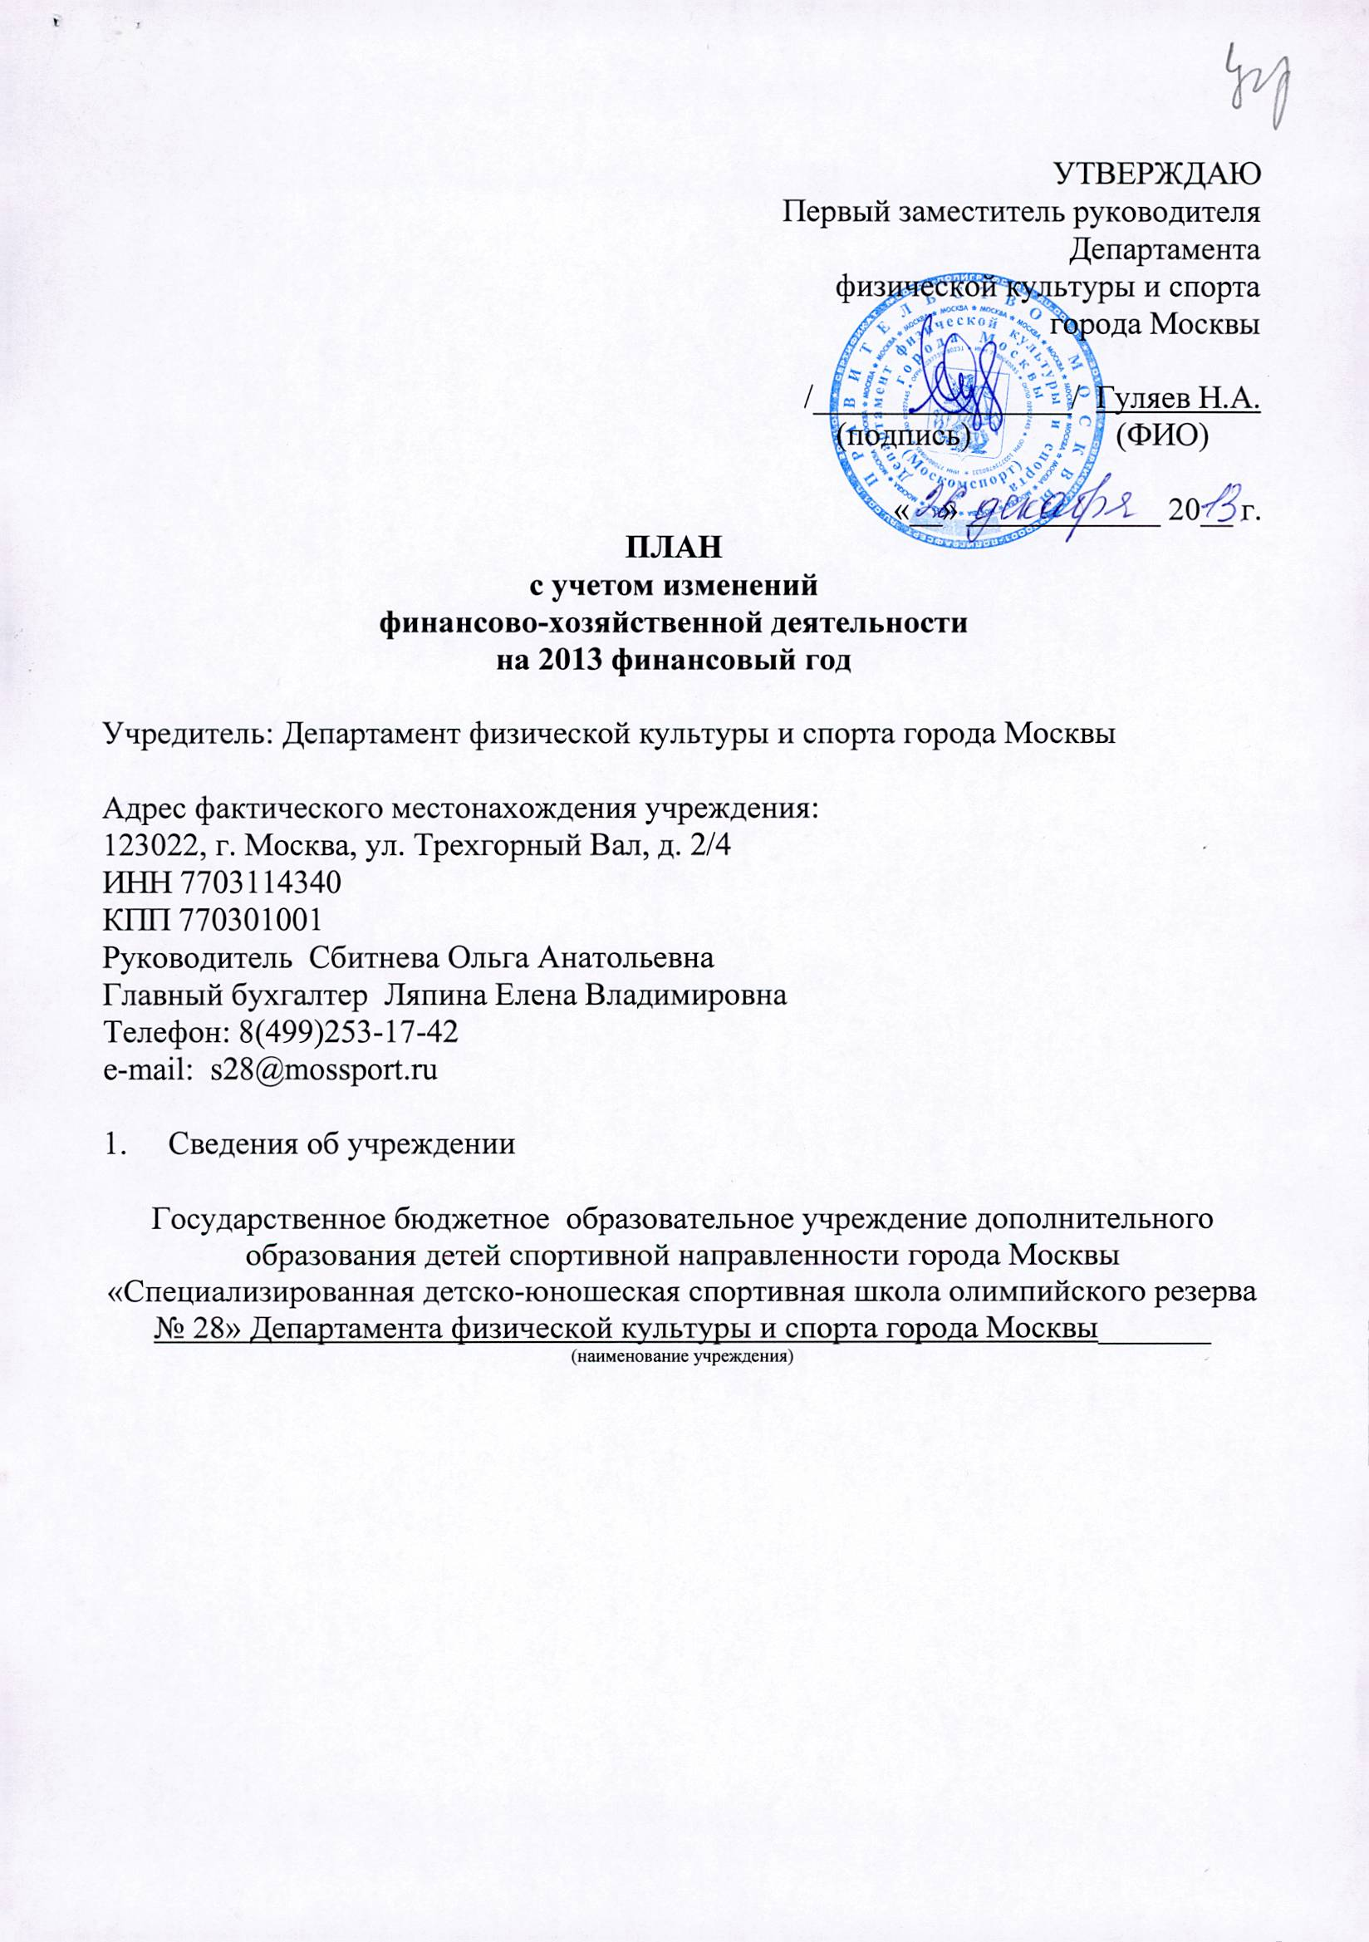

№ п/п | Показатель | Значение
1 | Юридический адрес организации | 123022, г. Москва, ул. Трехгорный Вал, д.2/4
2 | Сведения о регистрации учредительных документов | Устав, утвержденный распоряжением Департамента физической культуры и спорта города Москвы от 21 мая 2013 г. № 158
3 | Сведения о кодах статистики | ОКПО - 32430819  ОКОГУ - 2300225  ОКАТО - 45286575000  ОКТМО - 45380000  ОКФС – 13  ОКОПФ – 72  ОКВЭД – 92,61; 92,62; 93,04; 80.10.3
4 | Штатная численность, чел. | 60
5 | Фактическая численность, чел. | 51
6 | Почтовый адрес организации | 123022, г. Москва, ул. Трехгорный Вал, д.2/4
7 | Телефон/факс | 8(499)253-17-42, 8(499)253-19-45
8 | Е-mail | s28@mossport.ru
9 | Руководитель, ФИО | Сбитнева Ольга Анатольевна
10 | Главный бухгалтер, ФИО | Ляпина Елена Владимировна

2. Единицы измерения и сокращения, включаемые в План и их коды по Общероссийскому классификатору единиц измерения (ОКЕИ)
- руб.(383)
- тыс.руб.(384)
- ед.(642)
- чел.(792)
- шт.(796)
3. Цели деятельности и предмет деятельности Учреждения в соответствии с Уставом учреждения:
3.1. Целью деятельности Учреждения является спортивная подготовка спортсменов, спортсменов высшего класса, способных пополнить основной и резервный составы спортивных сборных команд города Москвы и Российской Федерации.
3.2. Предметом деятельности Учреждения является реализация комплекса мероприятий:
- организация учебно-тренировочного процесса;
- развитие спорта высших достижений;
- подготовка спортивного резерва по видам спорта, утвержденным Учреждению Учредителем;
4. Основными видами деятельности Учреждения являются:
4.1. Разработка, утверждение и реализация дополнительных образовательных программ спортивной направленности и программ спортивной подготовки по видам спорта, утвержденным Учреждению Учредителем, на этапах: начальной подготовки, тренировочном (спортивной специализации), совершенствования спортивного мастерства, высшего спортивного мастерства.
4.2. Реализация Единого календарного плана физкультурных и спортивных мероприятий города Москвы.
5. Видами деятельности Учреждения являются:
5.1. Планирование и осуществление тренировочного процесса.
5.2. Отбор спортсменов для прохождения спортивной подготовки на базе Учреждения.
5.3. Медицинское обеспечение, материально-техническое обеспечение спортсменов, в том числе обеспечение спортивной экипировкой, оборудованием и спортивным инвентарем, проезда к месту проведения спортивных мероприятий и обратно, питанием и проживанием в период проведения спортивных мероприятий.
5.4. Учреждение вправе осуществлять виды деятельности, в том числе приносящие доход, не относящиеся к основным видам деятельности Учреждения, постольку, поскольку это служит достижению целей, ради которых оно создано:
5.4.1. Организация и проведение физкультурных и спортивных занятий.
5.4.2. Осуществление спортивной подготовки, в том числе по направлениям физкультурно-спортивных организация.
5.4.3. Организация и проведение конференций, семинаров и других мероприятий по профилю деятельности Учреждения.
5.4.4. Организация и проведение физкультурных, спортивных и культурно-зрелищных мероприятий.
5.4.5. Организация и проведение тренировочных сборов.
5.4.6. Оказание услуг по подготовке спортивных сооружений к проведению физкультурных, спортивных и культурно-зрелищных мероприятий.
5.4.7. Сдача в аренду недвижимого имущества в порядке, установленном законодательством Российской Федерации.
5.4.8. Организация пунктов общественного питания.
5.4.9. Организация розничной торговли спортивными товарами и туристическими принадлежностями.
5.4.10. Оказание погрузочно-разгрузочных, подъемных и эвакуационных услуг при проведении физкультурных, спортивных и культурно-зрелищных мероприятий.
5.4.11. Оказание услуг по перевозке пассажиров и грузов при подготовке и проведении физкультурных, спортивных и культурно-зрелищных мероприятий.
5.4.12. Оказание консультационных, посреднических и иных услуг по профилю деятельности Учреждения в порядке, установленном законодательством Российской Федерации.
5.4.13. Издание и реализация справочных и рекламных материалов области физической культуры и спорта в целях пропаганды здорового образа жизни, привлечения населения к занятиям физической культурой и спортом.

- Показатели финансового состояния учреждения:
Наименование показателя | Сумма, тыс. руб.
Нефинансовые активы, всего: | 24229,73
из них:
Общая балансовая стоимость недвижимого государственного имущества, всего | 16215,65
в том числе:
Стоимость имущества, закрепленного собственником имущества за государственным бюджетным учреждением на праве оперативного управления | 16215,65
Стоимость имущества, приобретенного государственным бюджетным учреждением (подразделением) за счет выделенных собственником имущества учреждения средств | -
Стоимость имущества, приобретенного государственным бюджетным учреждением (подразделением) за счет доходов, полученных от платной и иной приносящей доход деятельности | -
Остаточная стоимость недвижимого государственного имущества | 206,54
Общая балансовая стоимость движимого государственного имущества, всего | 6863,53
в том числе:
Общая балансовая стоимость особо ценного движимого имущества | 3725,91
Остаточная стоимость особо ценного движимого имущества | 407,01
Финансовые активы, всего
из них:
Дебиторская задолженность по доходам, полученным за счет средств бюджета города Москвы
Дебиторская задолженность по выданным авансам, полученным за счет средств бюджета города Москвы, всего:
Дебиторская задолженность по выданным авансам, за счет доходов, полученных от платной и иной приносящей доход деятельности, всего:
Обязательства, всего
из них:
Просроченная кредиторская задолженность
Кредиторская задолженность по расчетам с поставщиками и подрядчиками за счет доходов, полученных от платной и иной приносящей доход деятельности, всего:
в том числе:
по платежам в бюджет

- Сведения о поступлениях и выплатах учреждения (руб.)
Наименование показателя | Всего | В том числе:
Наименование показателя | Всего | по лицевым счетам, открытым в органах, осуществляющих ведение лицевых счетов учреждений | по счетам, открытым в организациях
Остаток средств на начало года (планируемый остаток средств на начало планируемого года) |  | 481 259,49 | Х
Поступления, всего | 47 648 043,75 | 47 648 043,75
в том числе:
Субсидия на выполнение государственного задания | 46 446 975,00 | 46 446 975,00
Целевая субсидия | 1 200 000,00 | 1 200 0000,00
Поступления от иной приносящей доход деятельности | 1 068,75 | 1 068,75
Выплаты, всего | 47 648 043,75 | 46 857 504,65
в том числе:
Оплата труда и начисления на выплаты по оплате труда (211,212,213) | 38 906 700,70 | 38 906 700,70
в том числе:
Заработная плата ( 211) | 31 300 077,44 | 31 300 077,44
Прочие выплаты (212) | 300,00 | 300,00
Начисления на выплаты по оплате труда ( 213) | 7 606 323,26 | 7 606 323,26
Услуги связи (221) | 56 000,00 | 48 062,19
Транспортные услуги (222) | 415 659,70 | 415 659,70
Коммунальные услуги (223) | 870 000,00 | 642 956,78
Арендная плата за пользование имуществом (224) | 4 800 000,00 | 4 356 026,96
Услуги по содержанию имущества (225) | 713 201,90 | 713 201,90
Прочие услуги (226) | 483 612,41 | 483 612,41
Прочие расходы (290) | 135 300,00 | 135 300,00
Приобретение основных средств (310) | 635 614,50 | 569 196,67
Приобретение материальных запасов (340) | 1 112 145,28 | 616 787,34
Остаток средств на конец года (планируемый остаток средств на конец планируемого года) | Х | 1 271 798,59 | Х
Справочно:
Объем публичных обязательств, всего

- План оказания услуг, выполнения работ в соответствии с государственным заданием
№ п/п | Наименование государствен-ной услуги (работы) | Наимено-вание показателя объема | Ед. изме-рения | Значение на 2013 г. (финансовый) | Значение на 2013 г. (плановый) |  |  |  | Значе-ние на 2014 г. | Значе-ние на 2015 г.
 |  |  |  |  | 1 кв-л | 2 кв-л | 3 кв-л | 4 кв-л | Значе-ние на 2014 г. | Значе-ние на 2015 г.
1 | 2 | 3 | 4 | 5 | 6 | 7 | 8 | 9 | 10 | 11
1 | Предоставление дополнительного образования спортивной направленности на спортивно-оздоровительном этапе подготовки | Число занимающихся | чел | 0 | 0 | 0 | 0 | 0 | 0 | 0
2 | Предоставление дополнительного образования спортивной направленности на этапе начальной подготовки | Число занимающихся | чел | 475 | 475 | 475 | 475 | 475 | 0 | 0
3 | Предоставление дополнительного образования спортивной направленности на учебно-тренировочном этапе | Число занимающихся | чел | 301 | 301 | 301 | 301 | 301 | 0 | 0
4 | Предоставление дополнительного образования спортивной направленности на этапе спортивного совершенствования | Число занимающихся | чел | 50 | 50 | 50 | 50 | 50 | 0 | 0
5 | Предоставление дополнительного образования спортивной направленности на этапе высшего спортивного мастерства | Число занимающихся | чел | 4 | 4 | 4 | 4 | 4 | 0 | 0
6 | Работы по организации и проведению официальных физкультурных и спортивных мероприятий в соответствии с Единым календарным планом физкультурных и спортивных мероприятий | Число мероприятий | Ед. | 10 | 3 | 4 | 1 | 2 | 0 | 0

